Accélérateur d’Innovation Sociale
pour l’accès à l’emploi des chômeurs de longue durée
Projet de déploiement - « A.CO.R »
Dossier de candidature : participation à l’essaimage 2019
A compléter et à renvoyer à : l’Agence nouvelle des solidarités actives à Sylvie Le Bars sylvie.le.bars@solidarites-actives.com (01 43 48 65 24) avant le 15 juillet

Nom de la structure
Statut juridique
Adresse complète
Contact
Nom et prénom du contact au sein de la structure
Mail du contact au sein de la structure

Comment avez-vous connu la démarche « A.CO.R » ?
Expliquez en quelques lignes pourquoi vous souhaiteriez mettre en place la démarche « A.CO.R » et quelles sont vos attentes.
Vos missions entrent-elles dans le champ de l’emploi ou plus précisément de l’insertion professionnelle des demandeurs d’emploi ? Si oui, pour quels types de public ?

Envisagez-vous un portage en interne de la démarche A.CO.R ou au sein d’un opérateur à qui vous déléguez cette mission d’insertion professionnelle ? Pourquoi ?
Si au sein de votre structure :
- Quelles sont les missions actuelles de l’équipe qui sera formée à la démarche A.CO.R ?
- Quelle est la taille de cette équipe ?
- Comment cette équipe est-elle (ou sera-t-elle) organisée (équipe travaillant au sein de votre structure ou à l’extérieur, équipe travaillant uniquement sur des missions de chargés de relation entreprise ou non, etc.)
Si au sein d’un opérateur :
- Préciser le statut, la taille, les missions et le territoire d’intervention (départemental ou infra-départemental) de celui-ci ;
- L’antériorité et le cadre de votre partenariat avec celui-ci.
Avez-vous (ou votre opérateur) dans le cadre de vos missions des démarches de partenariat avec les entreprises de votre territoire ? Depuis quand ? Avec quels types d’entreprises ? Sur quels types de projets ?
Si oui, cette démarche de partenariat s’inscrit-elle dans la stratégie des politiques d’insertion du territoire ?
Indiquez sur quel territoire d’intervention vous projetez de mettre en œuvre la démarche « A.CO.R » (précisez le département mais également, si possible, l’échelon infra-territorial concerné).
Indiquez quels sont les moyens humains, financiers et techniques (équipements de votre structure) disponibles actuellement ou prévus pour déployer la démarche « A.CO.R» au sein de votre structure.
L’intégration de la démarche « A.CO.R » aux activités de votre structure a-t-elle été validée sur le principe par votre instance politique ?
L’intégration de cette démarche au sein de votre structure nécessite la mobilisation et la formation :
- Du manager de l’équipe dédiée ;
- De l’équipe dédiée qui portera les missions de chargés de relation entreprise.
L’ensemble de ces personnes, au sein de votre structure ou de votre opérateur, ont-elles été associées à cette démarche de refondation des pratiques d’accompagnement ? Ont-elles validé cette démarche ?

Dates à noter :
Une session de présentation de la démarche d’A.CO.R. est programmée le 13 juin prochain (13h30-16h30) à Paris (locaux de l’Ansa).
La formation et les frais d’hébergement sont pris en charge par l’AIS#Emploi. Les frais de transports restent à la charge des structures essaimées.
Pour information voici le calendrier de l’essaimage d’A.CO.R :
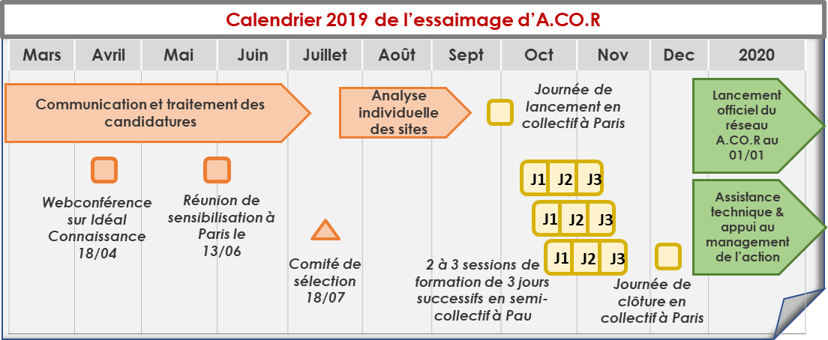
Question complémentaire
Nom et coordonnées de la personne référente de la démarche « A.CO.R » au sein de votre structure et, le cas échant, le nom et les coordonnées de la personne référente au sein de votre opérateur :

